Олимпиадные задания по математике 2 класс
1. Ваня и Таня красили ракеты. Посчитай, сколько всего ракет раскрасили Ваня и Таня вместе, а сколько каждый из ребят. Ответы запиши в нужные поля.
Ваня красил так Таня красила так

Ваня |  | Таня |  | Вместе
2. Реши ребус.
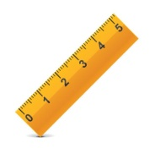
=
+
+
5
7
6

3. Сколько бабочек? Сосчитай и запиши.______________
Напиши внизу числа меньше этого количества

4. Какие числа пропущены? Запиши
10 |  |  |  |  | 6

 |  | 18 |  |  |  |  |  | 12

5. Дополни до 9
9 |  |  |  | 9 |  |  |  | 9
3 |  | 2 |  | 4 |  | 1 |  | 7 |  | 2

6.Сколько углов на рисунке? Запиши номера всех углов.

1 2 3 4 5 6 7
Ответ:_____________________________
7.Какие гири надо поставить на правую чашу весов, чтобы уравновесить весы с дынями.
Ответ:_______________ Ответ:__________________
8.В вазе было 7 роз. Потом поставили в вазу еще 5 роз, но к вечеру 2 розы завяли и их убрали. Сколько цветов стало в вазе?

9.Какое время показывают часы?
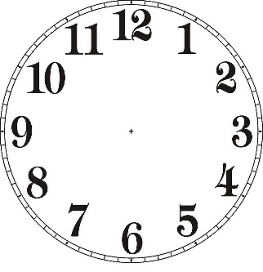

10. На какую планету прилетит ракета космонавта, если будет двигаться по схеме?
